Рязанова Ольга Юрьевна,
воспитатель,
ГБОУ СОШ № 2 СП «Детский сад № 19»,
г. Сызрань, Самарская область.

Сценарий развлечения для подготовительной группы
«Путешествие в страну Светофория»
Программные задачи:
- Закрепить знания о правилах дорожного движения; о сигналах светофора; дорожном знаке “пешеходный переход”.
- Создать атмосферу заинтересованности и включенности детей в занятие.
- Довести до сознания детей к чему может привести нарушение правил дорожного движения.
- Поупражнять в различных видах ходьбы, бега, подлезания под дугой, прыжках через веревки.
- Развивать ловкость, силу, быстроту в играх.
Материал: письмо; кассета с аудиозаписью; круги 3-х цветов: красный, желтый, зеленый; светофор; медальки с нарисованными светофорчиками (на каждого ребенка); аудиозапись “Танец маленьких утят”.
Предварительная работа: Чтение художественной литературы; беседы; экскурсии к светофору, дорожным знакам; рассматривание иллюстраций.

ХОД РАЗВЛЕЧЕНИЯ
Дети заходят в зал и садятся.
Воспитатель:
Ребята, отгадайте загадку:
Чтоб тебе помочь
Путь пройти опасный,
Горят и день, и ночь
Зеленый, желтый, красный.
Дети: Светофор.
Воспитатель: Правильно, именно светофор регулирует движение на дороге. Я приглашаю вас совершить путешествие в волшебную страну “Светофорию”, поэтому нас ждут неожиданности и чудеса.
А как называют людей, идущих по тротуарам вдоль дороги или переходящих дорогу?
Дети: Пешеходами.
Воспитатель: Молодцы. Вот и мы с вами станем пешеходами и пойдем в волшебную страну
Входит злая волшебница — взрослый.
Волшебница: Идите, идите. Ха-ха-ха! Я люблю, когда дорогу переходят в неположенном месте, когда на улице беспорядок.
Воспитатель: Ой, а вы кто?
Волшебница: Я – великая Волшебница беспорядка. Я люблю детей, которые не знают правил дорожного движения.
Воспитатель: А мы знаем правила дорожного движения. Верно, дети?
Дети: Да.
Воспитатель: Мы как раз хотели их повторить, перед тем как идти в волшебную страну Светофорию, где живут дорожные знаки и светофор.
Волшебница: Правила вы знаете? А я сейчас проверю.
Вот зажегся красный -
Двигайся прекрасно!
Дети: Неправильно. На красный свет переходить нельзя.
Волшебница:
Вот и желтый свет горит -
Проходите, путь открыт!
Дети: Нет, на желтый свет надо только приготовиться.
Волшебница:
Вот зеленый яркий свет -
Подождите, ходу нет!
Дети: А на зеленый свет надо переходить дорогу.
Воспитатель: Ну, как, убедилась, что дети знают все, и вам не удалось нас запутать?
Волшебница: Что ж, на этот раз я не смогла вас обмануть, но я еще вернусь (уходит).
Воспитатель: Ну и ну, ну и дела! Ну что в путь? (Стук в дверь. Заходит почтальон и отдает письмо. Это письмо от жителей страны Светофория. Воспитатель раскрывает конверт, достает аудиозапись).
Да это не простое письмо, а звуковое. Давайте послушаем (включает запись).
“Дорогие дети! В стране Светофория пропал светофор! На улицах сплошной беспорядок! Помогите! Скорей!”
Воспитатель: Ну вот, мы собрались в гости, а придется выручать из беды, помочь найти светофор, ведь без него никак нельзя. Поможем?
Дети: Да!
Воспитатель:
Мы в путь отправимся сейчас.
Друг за другом становитесь
Спинки ровненько держите.
Ничего не говорите,
Только правильно дышите.
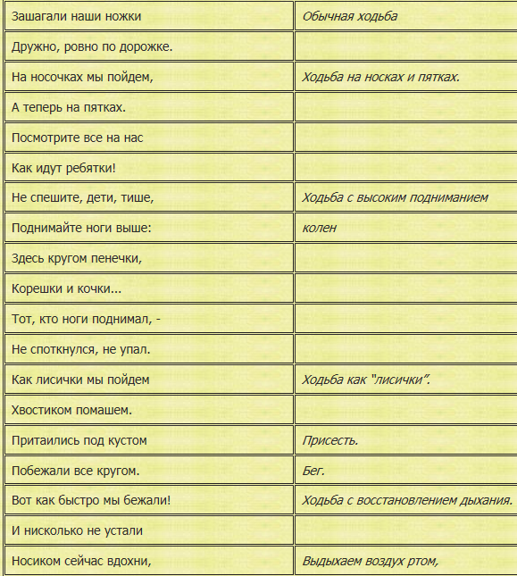
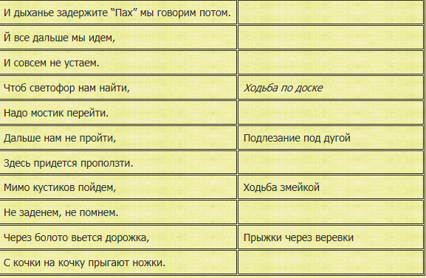
Воспитатель: Вот мы и пришли, давайте немножко отдохнем (садятся на стулья. )
Проводится самомассаж.
Раздается плач.
Воспитатель; Слышите кто-то плачет (заходит мальчик старшей группы с дорожным
знаком на груди, он перевернут).
Воспитатель: Здравствуй! Ты кто? Почему плачешь?
Дорожный знак: Я – дорожный знак. Меня заколдовали!
Воспитатель: Какой ты дорожный знак?
Дорожный знак: Не знаю!
Воспитатель; Это невозможно! Ты должен знать, как называешься!
Дорожный знак:
Раньше знал, а теперь не знаю.
Ребята, помогите вспомнить, отгадайте загадку:
С двух сторон дороги,
Стройный и красивый,
Вырос треугольник
С зеброй в середине.
Где машины движутся
Так, что не пройти,
Людям помогаю я
Дорогу перейти.
Дети: Пешеходный переход.
Дорожный знак: Вспомнил, вспомнил. Меня зовут “пешеходный переход”. Спасибо вам, ребята!
Через улицу дружок,
Не беги наискосок,
А без риска и хлопот
Шествуй там, где переход.
Дорожный знак (переворачивает планшет): Я вижу, вы знаете правила дорожного движения. Давайте поиграем в игру “Запрещается, разрешается”. Я буду спрашивать, а вы отвечать.
Идти толпой по тротуару..
Дети: Запрещается.
Дорожный знак: Перебегать улицу перед близко идущим транспортом...
Дети: Запрещается.
Дорожный знак: Уважать правила движения...
Дети: Разрешается.
Дорожный знак: Выбегать на проезжую часть...
Дети: Запрещается.
Дорожный знак: Переходить улицу на красный свет...
Дети: Запрещается.
Дорожный знак: Переходить улицу на зеленый свет...
Дети: Разрешается.
Воспитатель: А мы еще и песню знаем, вот послушай...
Дети встают и поют песню “Запрещается, разрешается”.
Дорожный знак: Спасибо вам, ребята, за помощь. До свидания. Счастливого пути! (уходит).
Воспитатель: Интересно, кто же это напроказничал?
Входит злая волшебница.
Волшебница: Ха-ха-ха! Ну, как я тут все запутала? Там знаки заколдовала, тут светофор украла! А в результате аварии и беспорядок! Смех, да и только! Прямо животики надорвешь! Ха-ха-ха!
Воспитатель: Так это твоих рук дело?
Волшебница: Я люблю делать всякие пакости всем назло! Ха-ха-ха!
Воспитатель: Как тебе не стыдно! Сколько бед ты причинила, мы этого не допустим! Волшебница: Ой, не смешите!
Воспитатель: Немедленно верни светофор!
Волшебница: Как бы не так! Зачем вам светофор, вы же все равно не умеете переходить дорогу.
Воспитатель: Вот и неправда! Дети, расскажите, что вы знаете про светофор.
1-й ребенок:
Перейти через дорогу
Вам на улицах всегда
И подскажут и помогут
Говорящие цвета.
2-й ребенок:
Красный цвет вам скажет “нет!”,
Сдержанно и строго.
3-й ребенок:
Желтый цвет дает совет
Подождать немного.
4-й ребенок:
А зеленый свет горит,
“Проходите” – говорит.
5-й ребенок:
Он и вежливый, и строгий,
Он известен на весь мир
Он на улице широкой
Самый главный командир.
6-й ребенок:
У него глаза цветные,
Не глаза, а три огня!
Он по очереди ими
Смотрит сверху на меня.
Воспитатель: Ну, что, вернешь нам светофор?
Волшебница: Так и быть! Ваша взяла. Простите меня, я больше не буду устраивать беспорядки на дорогах, а, наоборот, буду помогать водителям и пешеходам.
Воспитатель: Поверим ей, дети?
Дети: Да, поверим! (Волшебница уходит).
Входит светофор.
Светофор:
Здравствуйте, ребята!
С виду – грозный и серьезный,
Очень важный светофор.
С перекрестка, с перекрестка
На людей гляжу в упор.
Я и вежливый, и строгий,
Я известен на весь мир!
Я на улице широкой
Самый главный командир!
Спасибо вам, ребята, за помощь!
А сейчас я проверю, как внимательно вы следите за моими сигналами.
Игра “Будь внимательным” (зеленый—маршируют, желтый — хлопают, на красный — приседают).
Светофор: Молодцы, вы были очень внимательны, точно выполняли мои указания. За то, что вы спасли «Светофорию», я хочу вручить вам медали (с изображением светофора)
Воспитатель: Раз так все хорошо закончилось, давайте веселиться и танцевать (танец “маленьких утят”).
Светофор прощается и уходит.
Воспитатель: Теперь нам пора возвращаться в детский сад (строятся друг за другом и под песню “Вместе весело шагать” уходят из зала).

